

ПАСПОРТ

Тележка медицинская МЕТ SP-140

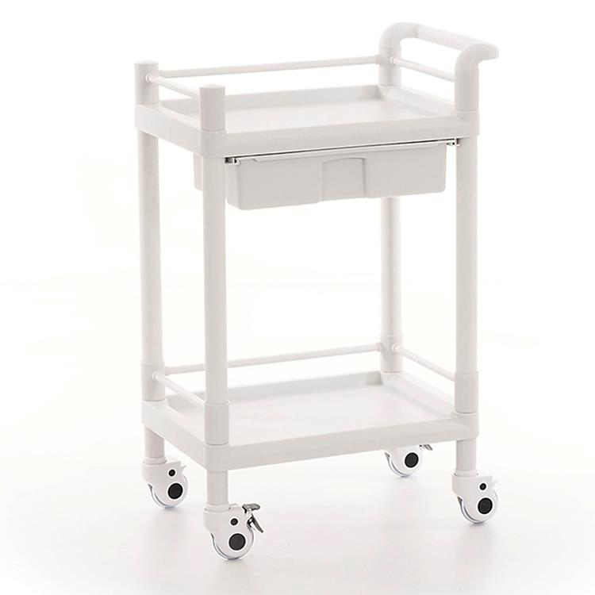

* Внимание! Технические характеристики могут незначительно меняться в зависимости от комплектации и поставляемой модификации изделия!
* Производитель оставляет за собой право вносить изменения в технические характеристики и комплектацию изделия для улучшения качества.
Габаритныеразмеры, см | Полки, ящики | Примечание
Высота: 91,5  Длина: 72,5  Ширина: 47,5 | 1выдвижнойящик,  2 полки | Пластиковые ограждения с трёх сторон полок,  опорныеколеса∅75мм

- Предназначение
Тележка (далее - изделие) с 1 выдвижным ящиком и 2 полками, предназначена для оснащения кабинетов, операционных и других комнат в медицинских учреждениях и организациях.

- Общаяхарактеристика
Изделиесостоитиз:
- корпуса с боковой ручкой, четырёхколесной опоры (на 2-ух колесах имеются тормоза-фиксаторы);
- 1выдвижногоящика;
- 2 полок.
- Описание
Каркас: ABS-пластик.Изделие установлено на четырех поворотных колесных опорах медицинской серии из немаркой резины диаметром 75 мм.
Полки выполнены из объёмноформированногоABS-пластика с выпрессованой 4-сторонней отбортовкой. С трёх сторон имеются пластиковые ограждения. В комплекте также имеется выдвижной пластиковый ящик.
Наружные поверхности устойчивы к 1% раствору хлорамина по ТУ 6-01-4689387-16 или 3% раствора перекиси водорода по ГОСТ 177 в комплексе с 1% раствором моющего средства по ГОСТ25644, применяемым при дезинфекции.

- Упаковка, транспортировка,хранение
Изделие обернуто полиэтиленовой плёнкой и упаковано в картонную коробку.
Транспортировка изделия должна осуществляться в закрытых транспортных средствах любого типа, кроме неотапливаемых отсеков самолета, в соответствии с правилами перевозки грузов, действующими для этих видов транспорта.При транспортировании, изделие необходимо закрепить к кузову транспортного средства мягкими стропами для исключения повреждения изделия и смещения его по полу транспортного средства во время движения.
Условия транспортирования по группе 5(ОЖ4) ГОСТ15150.
Изделия должно храниться в закрытом помещении при температуре от -5˚С до +40˚С при верхнем значении относительной влажности 80% и температуре +25 ˚С и при более низких температурах – без конденсации влаги. Воздух помещения не должен содержать примесей, вызывающих коррозию.

- Уход
По возможности сокращайте время воздействия агрессивных веществ и воды на поверхность изделия.
Следует периодически (при необходимости), но не реже 1 раза в 3 месяца, затягивать ослабленные винтовые соединения.
Для чистки изделия можно воспользоваться любыми чистящими средствами на основе воды, за исключением средств, имеющих абразивный принцип действия. Для чистки сложных загрязнений можно воспользоваться мягкой щеточкой.

- Сборка

Изделие поставляется в разобранном виде.
Пожалуйста, собирайте изделие в соответствии с данной инструкцией.

Шаг 1: Распаковка  Достаньте изделие из упаковки и положите его на заранее подготовленный картон, ветошь и т.д. на полу. | 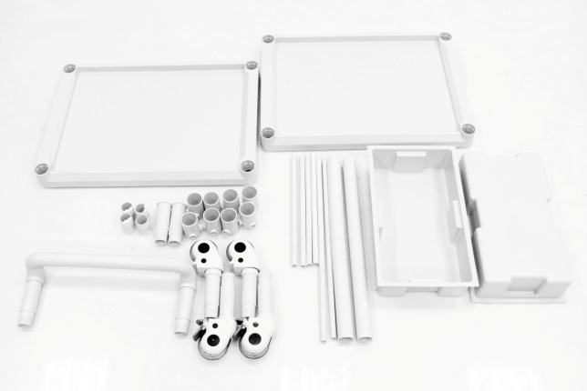
Шаг 2: Сборка П-образных каркасов для полок  Вставьте трубки в технологические отверстия втулок. В итоге должен получиться П-образный каркас.  Обратите внимание, что технологические отверстия на втулках должны располагаться на одной высоте. | 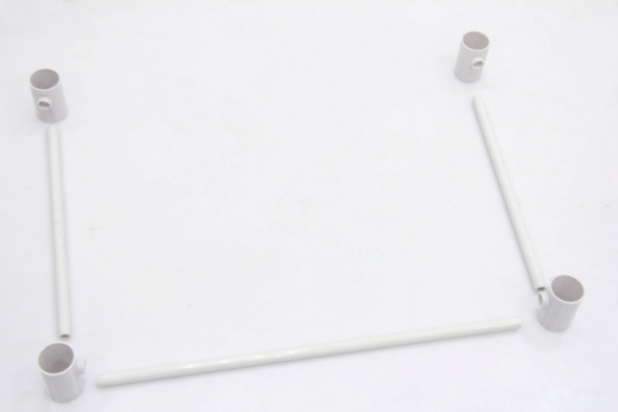
Шаг 3: Установка боковой ручки и верхней полки  Проденьте ручку и заглушки с резьбой через втулки.  На полученную конструкцию установите полку  (резьба должна пройти насквозь). | 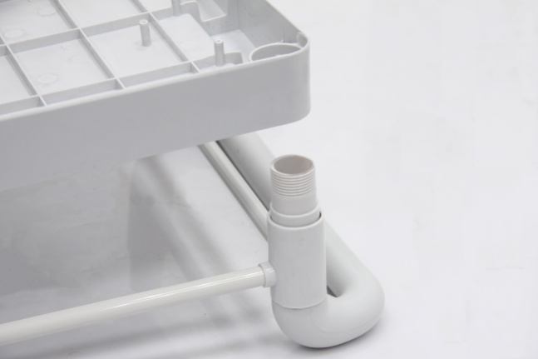
Шаг 4: Установка трубок каркаса  Вкрутите трубки каркаса в резьбовые соединения. | 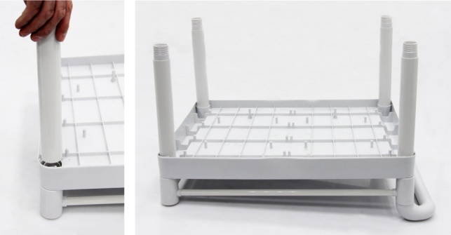
Шаг 5: Установка соединительных муфт  Вкрутите соединительные муфты с обратных сторон трубок каркаса. | 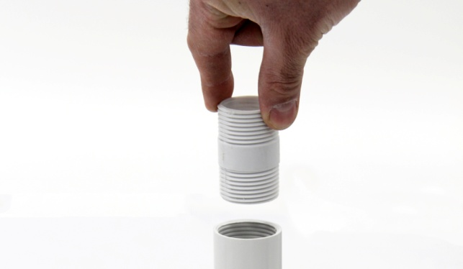
Шаг 6: Установка нижней полки  Повторите шаги 4 и 5.  Наденьте П-образный каркас на трубки каркаса.  Установите нижнюю полку. | 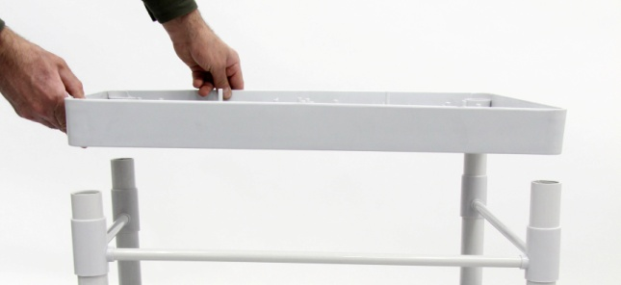
Шаг 7: Колеса  Вкрутите колеса в резьбу соединительных муфт | 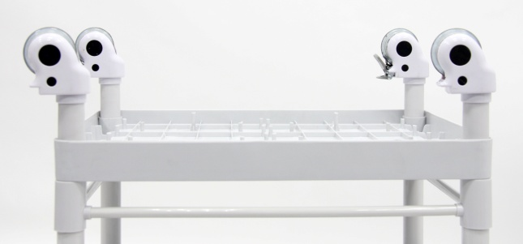
Шаг 8: Установка ящика(ов).  Вставьте ящик(и) в пазы под верхней полкой. | 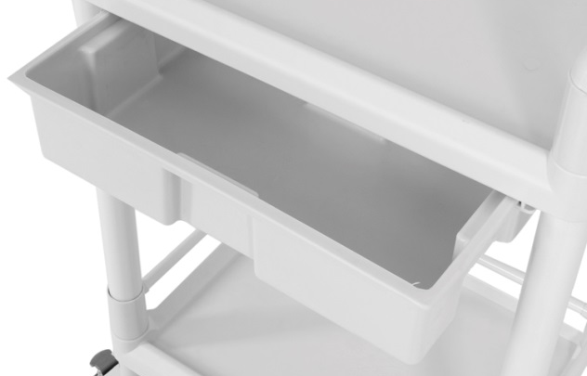

- Гарантия

Гарантийный срок – ____ месяца со дня продажи.

Началом гарантийного периода является дата продажи, указанная в товарной документации.
Гарантия предоставляется при соблюдении условий эксплуатации, указанных в данном паспорте.
Гарантия охватывает любые заводские дефекты в течение гарантийного срока и включает себя бесплатную замену неисправных деталей и работу по устранению заводского дефекта. Гарантия распространяется при предоставлении товарных документов и письменной рекламации.

Гарантия не распространяется на следующие неисправности:

- Механические повреждения.
- Дефекты, возникшие в результате естественного износа изделия или его несоответствующего использования.
- Настоящая гарантия не распространяется на изделия, если недостатки в нем возникли вследствие нарушения потребителем правил пользования или хранения, согласно данному руководству к применению, действия третьих лиц или непреодолимой силы (ст. 17 п. 5 закона «О ЗАЩИТЕ ПРАВ ПОТРЕБИТЕЛЕЙ»).

Настоящим подтверждаю, что данное изделие проверено в моем присутствии и находится в рабочем состоянии. Претензий к внешнему виду/комплектности не имею. Также подтверждаю приемлемость условий Гарантии.

Покупатель_________________________________________________

Дата продажи:_________________________
м.п.

Продавец: __________________________________________________

______________________________________________________________

